a)

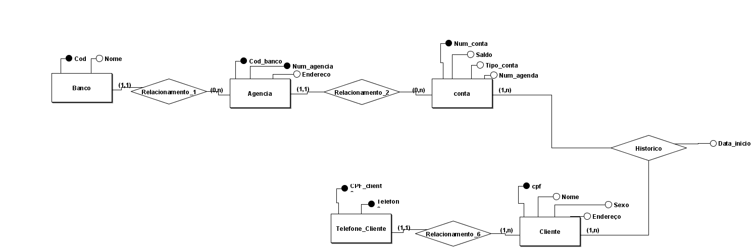

b)

Banco(CodBanc,Nome)

Agencia(NumAgen, CodBanco, Endereco)

CodBanco referencia Banco

Conta(NumConta,Saldo,TipConta,NumAgen)

NumAgencia referencia Agência

Cliente(cpfC, nome, sexo, Endereco)

Telefone(Telefone, cpfC)

cpfC referencia Cliente

Historico(cpfC, NumConta, Data_inicio)

cpfC referencia Cliente

NumConta referencia Conta

c)

create database bd_bancos;

use bd_bancos;

select database();

create table banco(CodBanc integer, NomeBanc char(40));

create table Cliente(cpfC integer, nome char(40), sexo char(1), endereco char(50));